L’Arc de Triomphe et les Champs Élysées

Fiche élève A2/B1

Thèmes | Les monuments de France  Paris  La guerre  Charles de Gaulle  L’histoire de France
Idées d’exploitations pédagogiques | Objectifs communicatifs  Situer un lieu  Associer un lieu à ses activités | Kommunikative færdigheder
 | Objectifs linguistiques  Réviser et comprendre le présent de l’indicatif  Travailler sur la structure : devoir + infinitif | Sprog og sprogbrug
 | Objectifs culturels  Découvrir un monument français | Kultur- og samfundsforhold
 | Stratégie métacognitive | Sprogtilegnelse
Temps à y consacrer | 60 minutes

L’Arc de Triomphe et les Champs Élysées

Les Champs-Élysées sont l’avenue la plus célèbre de Paris. Elle va de la Place de la Concorde à l’Arc de Triomphe.
Les Champs-Élysées s’appellent comme ça en référence au paradis des Grecs dans l’Antiquité.
On peut y admirer de nombreux monuments : le Petit Palais (le musée d’art de Paris), le Grand Palais (grand lieu d’expositions), le Palais de l’Élysée (maison du président de la République) et le théâtre des Champs-Élysées.

L’Arc de Triomphe se trouve sur la Place Charles de Gaulle-Étoile. Charles de Gaulle a été président de la République française. Cinq rues partent de l’Arc de Triomphe, c’est pour cette raison que ce rond-point s’appelle aussi l’Étoile.
L’Arc de Triomphe a été commandé par l’Empereur Napoléon Ier en 1806. Il veut un monument à la gloire de l’armée impériale et des victoires militaires. Il s’inspire des empereurs romains.

Depuis 1920, sous l’Arc de Triomphe repose le corps du Soldat Inconnu et la Flamme du Souvenir pour rappeler les soldats morts pour la France.

Exercice 1 : Répondre aux questions :
- Quels monuments bordent les Champs-Élysées ?
………………………………………………………………………………………………………………………………………………………………………………………………………………………………………………………………………………………………………………………….
- Comment s’appelle la place de l’Arc de Triomphe ?
………………………………………………………………………………………………………………………………………………………………………………………………………………………………………………………………………………………………………………………….
- Quelle inspiration sert à l’Arc de Triomphe ?
………………………………………………………………………………………………………………………………………………………………………………………………………………………………………………………………………………………………………………………….
- Que représente le feu au pied de l’Arc de Triomphe ?
………………………………………………………………………………………………………………………………………………………………………………………………………………………………………………………………………………………………………………………….

Exercice 2 : Retrouver le nom des statues de l’Arc de Triomphe : Associer :
Le Triomphe de 1810 La Marseillaise La Résistance de 1814

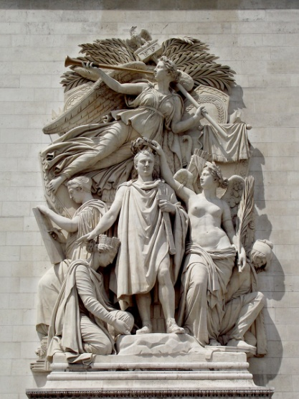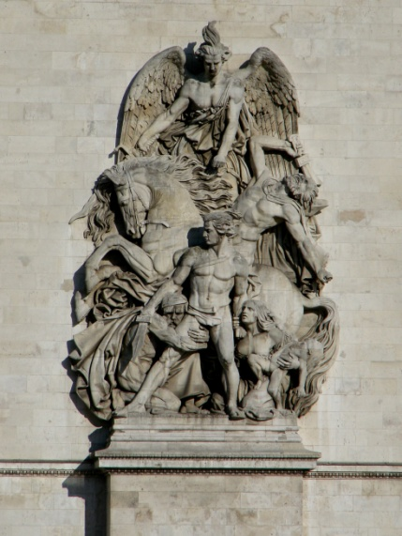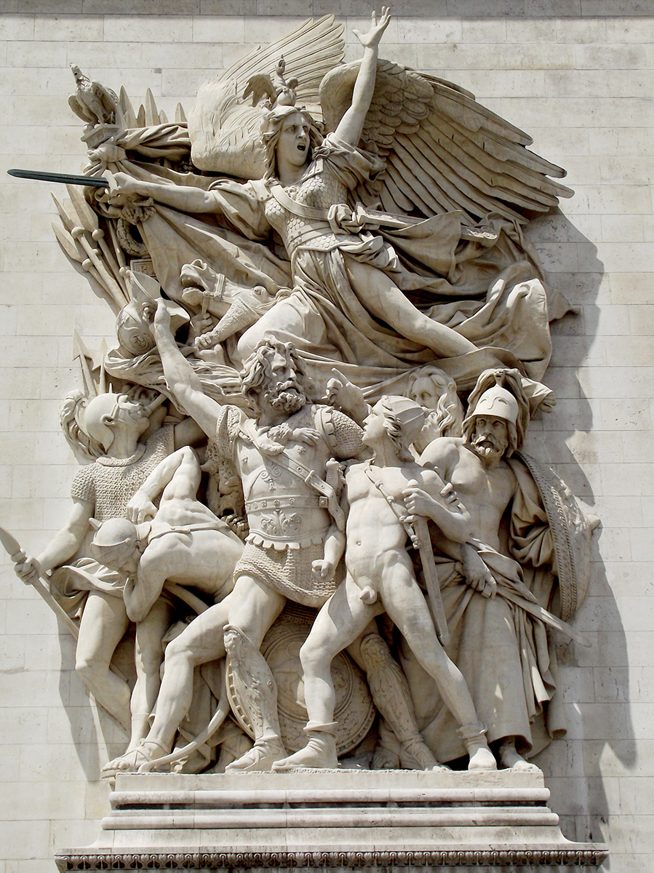

Exercice 3 : Retrouver où se passe ces événements sur les Champs-Élysées ?
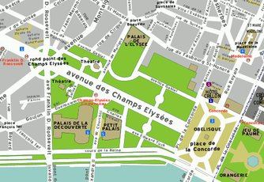
Sur ce plan, retrouver :
- Le Palais de l’Élysée
- Le Petit Palais
- Le Grand Palais (ou Palais de la Découverte)
- Le Théâtre des Champs-Élysées

Où devez-vous aller pour assister à ces événements ?

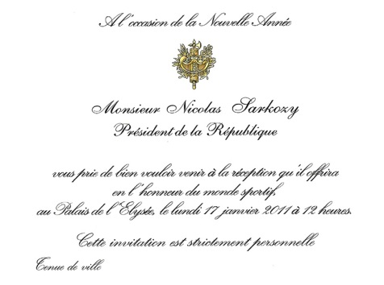

1)……………………………….. 2)……………………………….. 3)………………………………..

